Диаграмма прецедентов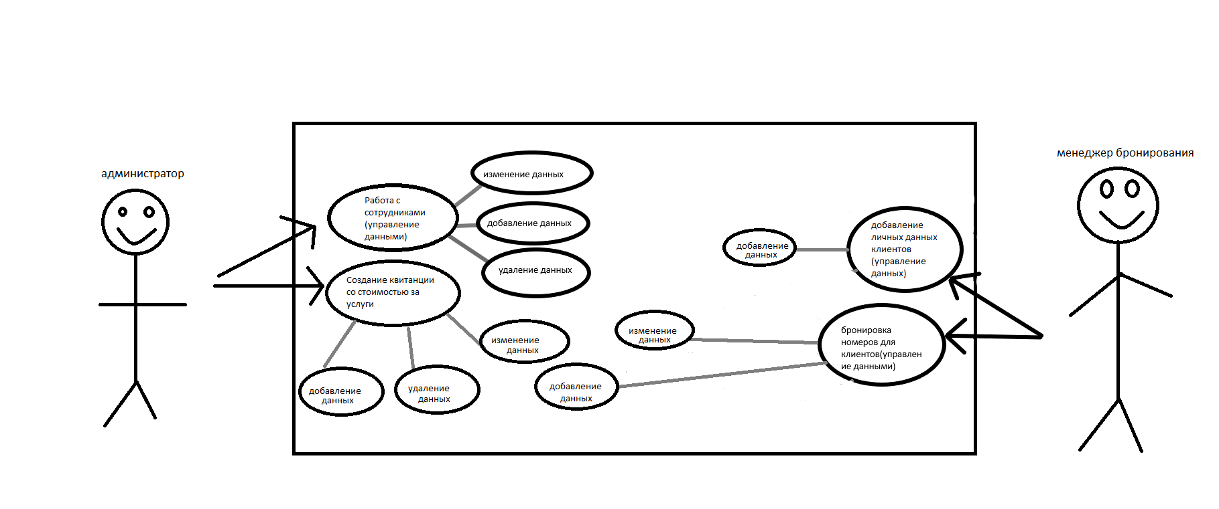Описание предметной области
Наша гостиница дает возможность покупателям забронировать номера, ведет бюллетень попокупателям: туристам, командировочным. Для того, чтобы продать номер клиенту, необходимы следующие данные: фамилия, имя, отчество, дата рождения, паспортные данные, гражданство, адрес места жительства, время заселения и время отъезда, сумма к оплате за предоставленные услуги. При регистрации клиента, как покупателя, клиент должен предъявить паспортные данные или документы удостоверяющие личность, и оплатить стоимость номера менеджеру бронирования. Сточки зрения функционирования или структуры гостиницы, можно сказать, что гостиница располагает номерами с разным уровнем сервиса, комфортности и, соответственно, оплаты. Номера могут быть разных типов: люкс - многокомнатный номер с высоким уровнем сервиса, комфортности и обслуживания; полулюкс - номер меньшей, чем люкс, площади, но с достаточным уровнем сервиса и комфортности; обычный номер-с минимальным уровнем сервиса. Гостиница хранит информацию о номерах в гостинице, которые заняты клиентами. В случае, если бронирование номеров гостиницы переносится на более позднее время или дату, изменения должны быть внесены в бюллетень покупателей, зарегистрированных в этот номер гостиницы, сообщены покупателю и должна быть предоплата за бронирование номера. Базой данных может пользоваться администратор и покупатель номера, только у каждого разные права доступа к ней: администратор просматривает базу, вносит изменения, а покупатель может только просматривать. Следовательно, база данных должна быть защищена от несанкционированных действий злоумышленников паролем на вход.
Процесс заселения номеров.
Перед заселением в номер клиент должен заполнить форму, в которой должен указать свои фамилию, имя, отчество, паспортные данные, адрес места жительства, тип номера, дату въезда и отъезда. Администратор производит клиентура счет стоимости за проживание согласно выбранным данным и предъявляет счет. Поселение в гостинице осуществляется после внесения предоплаты за оговоренный при въезде срок пребывания или при изменении срока пребывания(дополнительная оплата после окончания срока проживания и при желании его продления). Если клиента не устраивает требования гостиницы, клиент уходит и заказ аннулируется. После предоплаты происходит заселение в номер.
Клиент вовремя проживания в гостинице может воспользоваться платными услугами. При выезде из гостиницы клиенту предъявляют итоговый счет за проживание в гостинице и пользование услугами. Оформление выезда включает в себя формирование итогового счёта за вычетом предоплаты. После этого номер становится свободным.
Процесс выселения клиента.
По окончании срока пребывания клиента в гостинице, администратор предъявляет клиенту счет за проживание с вычетом предоплаты.

Спецификации прецедентов указаны в таблицах 1-2, альтернативные потоки обозначены An, где n — номер потока (например, первый альтернативный поток — А1, n = 1).
Таблица 1— Спецификация для прецедента «Работа с сотрудниками (управление данными)»
Раздел | Описание
Краткое описание | Позволяет администратору управлять данными о сотрудниках: добавлять, изменять и удалять сотрудников.
Действующие лица | Администратор
Предусловия | Наличие сотрудника для удаления / изменения данных
Основной поток | - Система показывает информацию о сотруднике  - Администратор действие, которое он хочет сделать «Удалить», «Изменить», «Добавить»  А1. Не выбрана строка для удаления / изменения  А2. Выбрано две или более строк для удаления / изменения  - Удаление сотрудника( с подтверждением действия заранее) / сохранение новых данных о сотруднике / добавление данных о сотруднике  А3. При добавлении сотрудника: не заполнены необходимые обязательные поля  - Прецедент завершается
Альтернативный поток | А1. Не выбрана строка для удаления / изменения  - Система выводит сообщение «Вы не выбрали строку для удаления / изменения»  - Пользователь подтверждает просмотр сообщения  - Поток возвращается на 2 этап основного потока  А2. Выбрано две или более строк для удаления / изменения  - Система выводит сообщение «Выберите ТОЛЬКО ОДНУ строку для удаления / изменения»  - Пользователь подтверждает просмотр сообщения  - Поток возвращается на 2 этап основного потока  А3. Не заполнены необходимые обязательные поля  - Система выводит сообщение «Заполните обязательные поля»  - Пользователь подтверждает просмотр сообщения  Поток возвращается на 3 этап основного потока
Постусловие | Результатом будет сохранение информации о сотруднике в случае выбора изменения или добавления сотрудника / удаление сотрудника в случае выбора удаления сотрудника.

Таблица 2 — Спецификация для прецедента «Работа с данными клиентов »
Раздел | Описание
Краткое описание | Позволяет менеджеру добавлять данные про клиентов .
Действующие лица | Менеджер бронирования
Предусловия | Внос данных про клиентов в систему
Основной поток | - Система показывает окно для заполнения данных  - Менеджер выбирает действие «Добавить»  А1. Не выбрана строка для добавления  - Добавление данных о клиенте  А2. При добавлении клиента: не заполнены необходимые обязательные поля  - Прецедент завершается
Альтернативный поток | А1. Не выбрана строка для добавления  - Система выводит сообщение «Вы не выбрали строку для добавления»  - Пользователь подтверждает просмотр сообщения  - Поток возвращается на 2 этап основного потока  А3. Не заполнены необходимые обязательные поля  - Система выводит сообщение «Заполните обязательные поля»  - Пользователь подтверждает просмотр сообщения  - Поток возвращается на 3 этап основного потока
Постусловие | Результатом будет сохранение информации о добавлении клиента в случае выбора добавления данных.

Таблица 3 — Спецификация для прецедента «Работа с бронированием номеров »
Раздел | Описание
Краткое описание | Позволяет менеджеру добавлять, изменять и удалять заявки на бронирование номеров.
Действующие лица | Менеджер бронирования
Предусловия | Принятие заявок на бронирование номеров
Основной поток | 1 Система показывает информацию о сотруднике  2 Администратор действие, которое он хочет сделать «Изменить», «Добавить»  А1. Не выбрана строка для добавления / изменения  А2. Выбрано две или более строк для добавления / изменения  3 Добавление бронирование на номер( с подтверждением действия заранее) / сохранение новых данных о клиенте(кто забронировал) / добавление данных о клиенте(кто забронировал)  А3. При добавлении бронирования: не заполнены необходимые обязательные поля  Прецедент завершается
Альтернативный поток | А1. Не выбрана строка для добавления / изменения  - Система выводит сообщение «Вы не выбрали строку для добавления / изменения»  - Пользователь подтверждает просмотр сообщения  - Поток возвращается на 2 этап основного потока  А2. Выбрано две или более строк для добавление / изменения  - Система выводит сообщение «Выберите ТОЛЬКО ОДНУ строку для добавления / изменения»  - Пользователь подтверждает просмотр сообщения  - Поток возвращается на 2 этап основного потока  А3. Не заполнены необходимые обязательные поля  - Система выводит сообщение «Заполните обязательные поля»  - Пользователь подтверждает просмотр сообщения  9 Поток возвращается на 3 этап основного потока
Постусловие | Результатом будет сохранение данных клиента на выбранный им номер, то есть забронирован на данного клиента

Диаграмма редактирования информации о поставщиках
система | администратор
Вывести список новых сотрудников  Сохранить новую запись в БД  Обновить список сотрудников | Нажать на кнопку «Добавить»  Ввести данные о новых сотрудниках  Нажать на кнопку «Сохранить»

Диаграмма редактирования информации о поставщиках
система | администратор
Вывести данные о купленных номерах  Сохранить новую запись в БД  Обновить информацию в квитанции стоимости | Нажать на кнопку «Изменить»  Изменить данные в квитанции стоимости  Нажать на кнопку «Сохранить»

Диаграмма редактирования информации о поставщиках
система | администратор
Вывести список новых сотрудников  Сохранить новую запись в БД  Обновить список сотрудников | Нажать на кнопку «Удалить»  Удалить данные о старых сотрудниках  Нажать на кнопку «Сохранить»

Диаграмма редактирования информации о поставщиках
система | администратор
Вывести список сотрудников  Сохранить новую запись в БД  Обновить список сотрудников | Нажать на кнопку «Изменить»  Изменить данные о сотрудниках  Нажать на кнопку «Сохранить»

Диаграмма редактирования информации о поставщиках
система | администратор
Вывести список сотрудников  Сохранить новую запись в БД  Обновить список сотрудников | Нажать на кнопку «Удалить»  Удалить данные о сотрудниках  Нажать на кнопку «Сохранить»

Диаграмма редактирования информации о поставщиках
система | администратор
Вывести данные о купленных номерах  Сохранить новую запись в БД  Обновить информацию в квитанции стоимости | Нажать на кнопку «Добавить»  Добавить данные в квитанции стоимости  Нажать на кнопку «Сохранить»

Диаграмма редактирования информации о поставщиках
система | Менеджер бронирования
Добавление личных данных клиентов  Сохранить новую запись в БД  Обновить информацию клиентах | Нажать на кнопку «Добавить»  Добавить личные данные клиентов  Нажать на кнопку «Сохранить»

Диаграмма редактирования информации о поставщиках
система | администратор
Вывести данные о забронированных номерах для клиентов  Сохранить новую запись в БД  Обновить информацию о забранированных номерах | Нажать на кнопку «Изменить»  Изменить данные о забронированных номерах  Нажать на кнопку «Сохранить»

Диаграмма редактирования информации о поставщиках
система | администратор
Вывести данные о забронированных номерах для клиентов  Сохранить новую запись в БД  Обновить информацию о забранированных номерах | Нажать на кнопку «Добавить»  Добавить данные о забронированных номерах  Нажать на кнопку «Сохранить»

Запрос SELECT
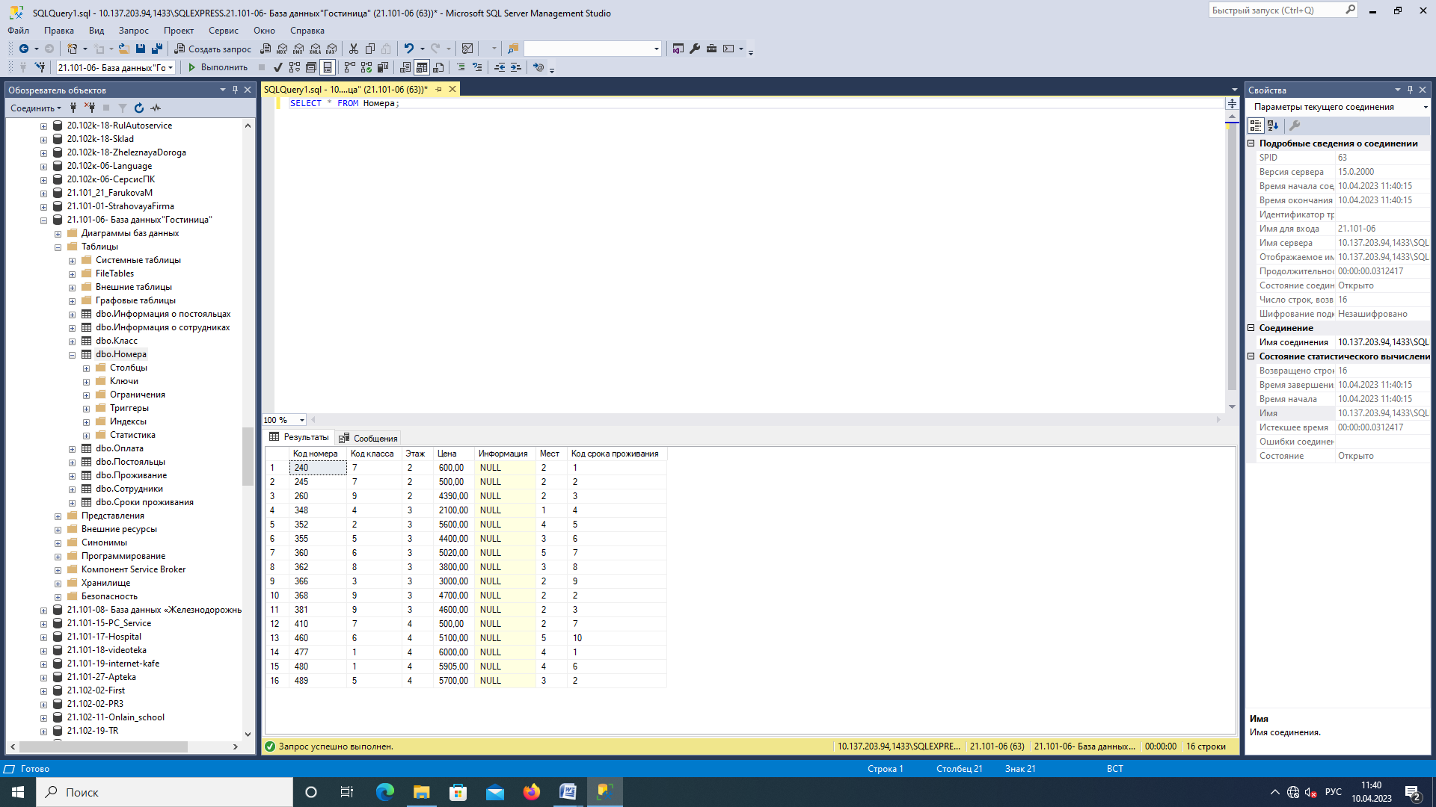
Запрос INSERT
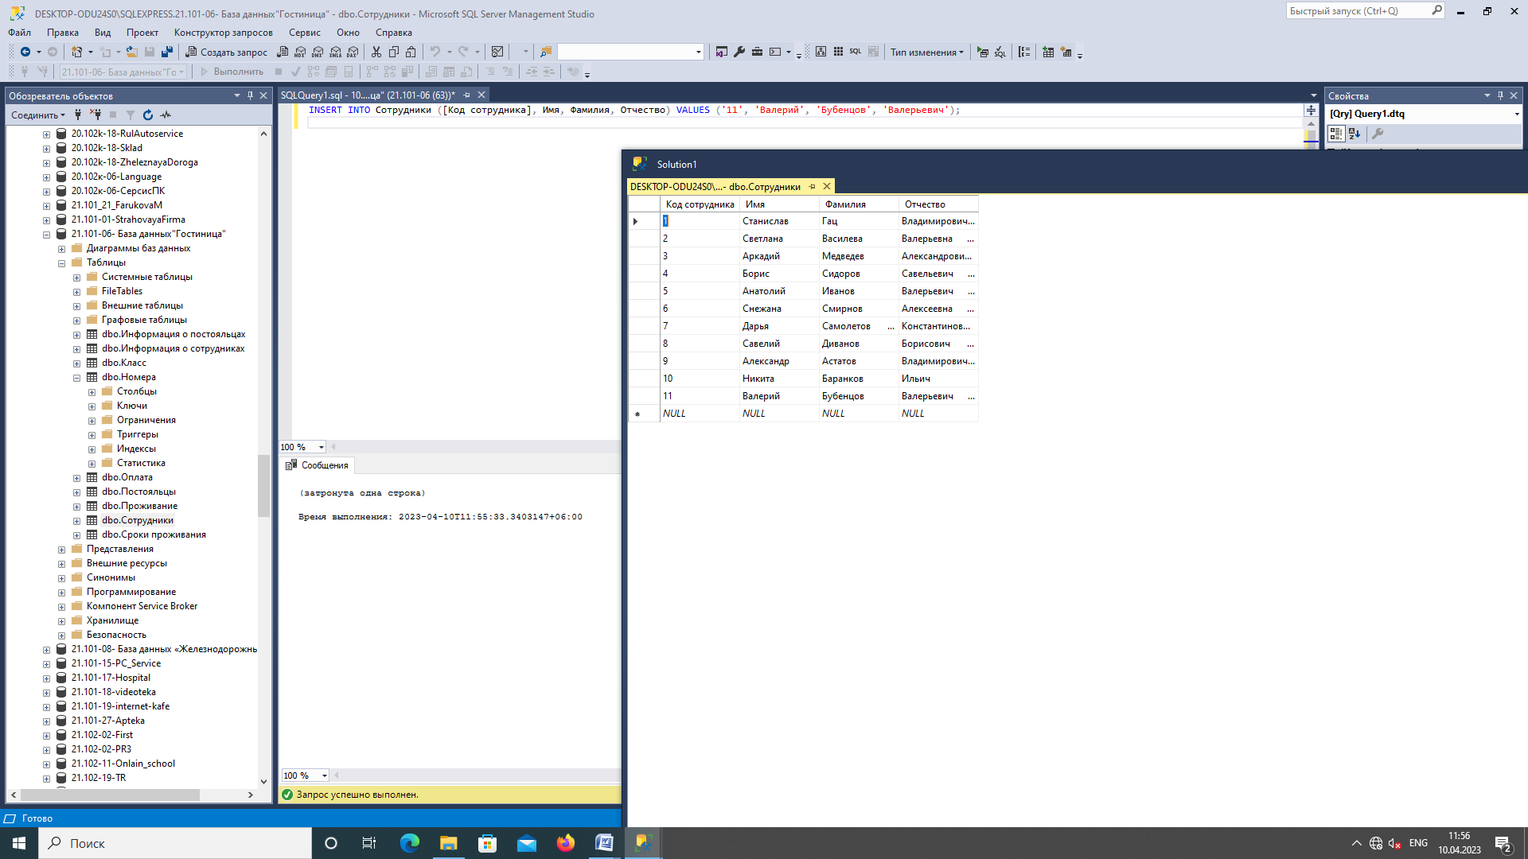

Запрос UPDATE
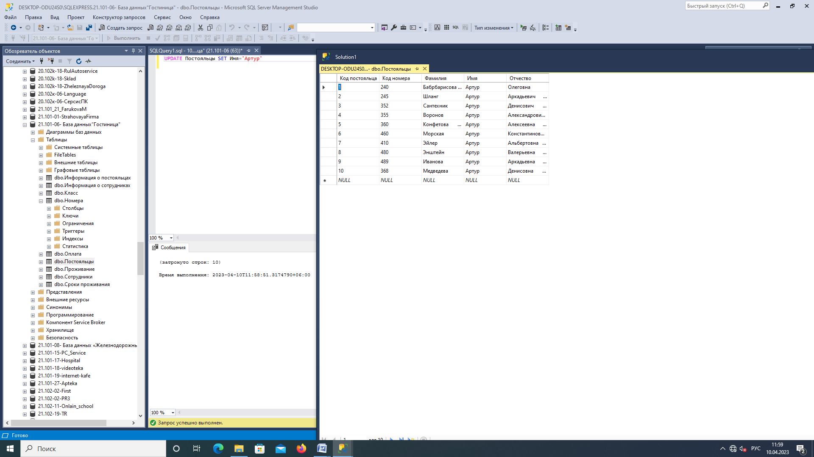

Запрос DELETE FROM
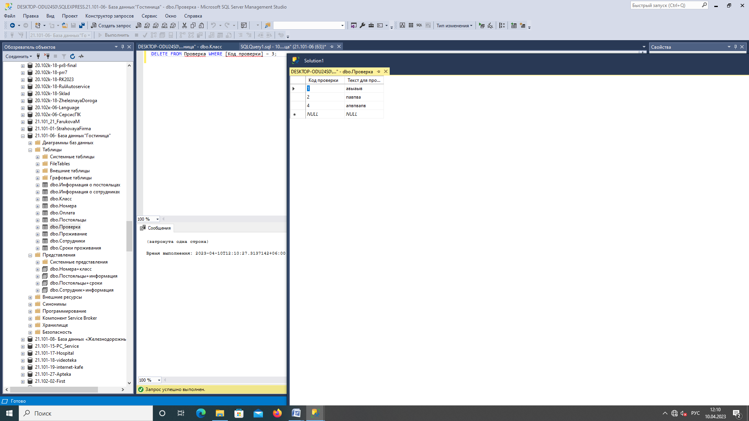

Функция SELECT FROM WHERE
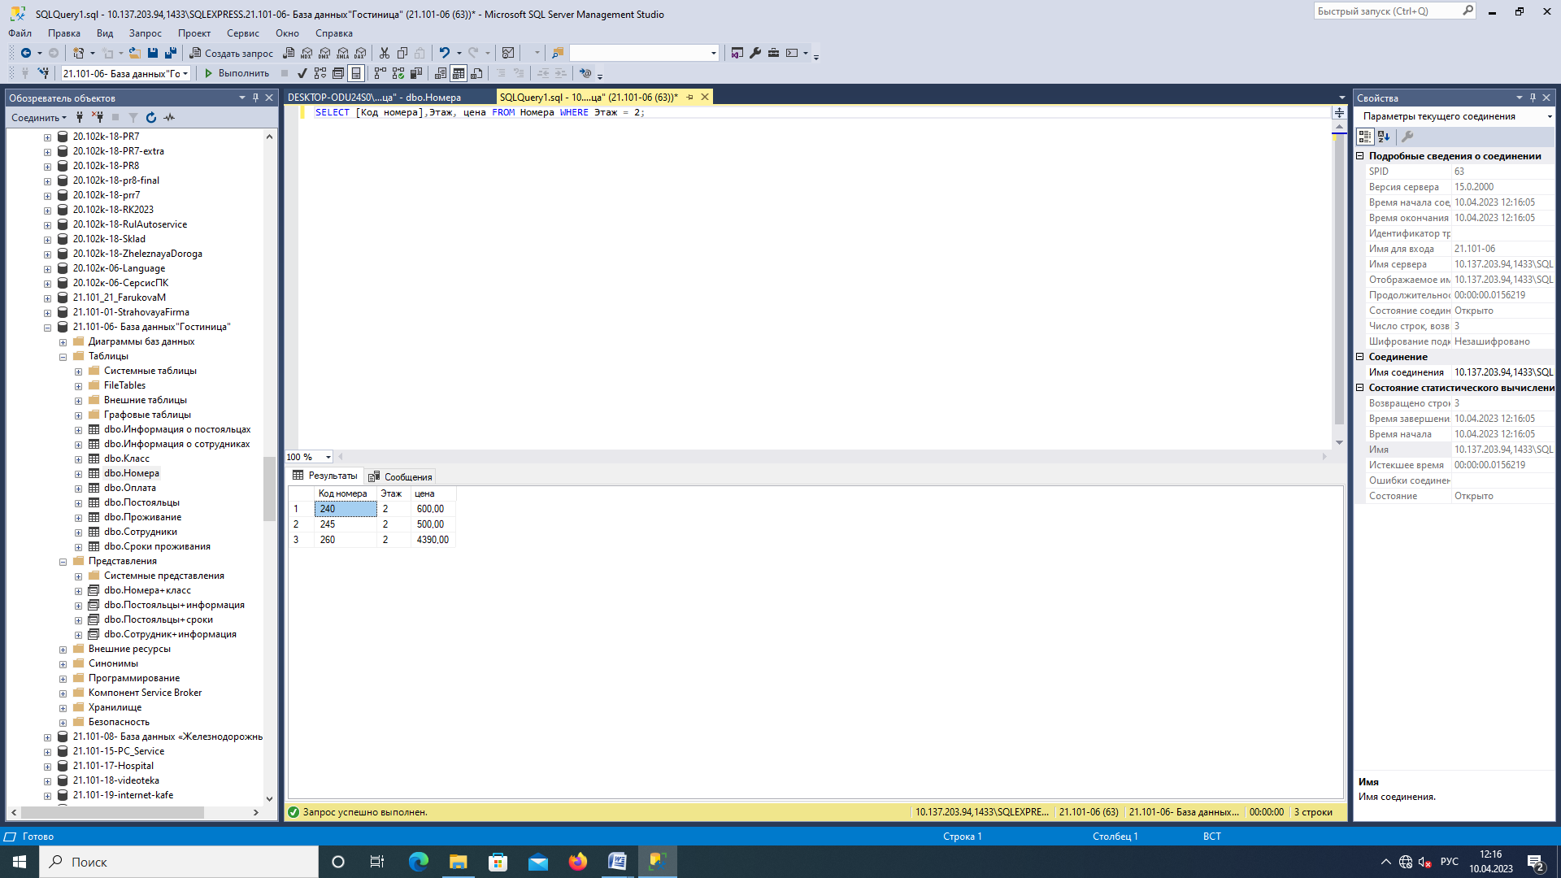

Условие SELECT FROM ORDER BY
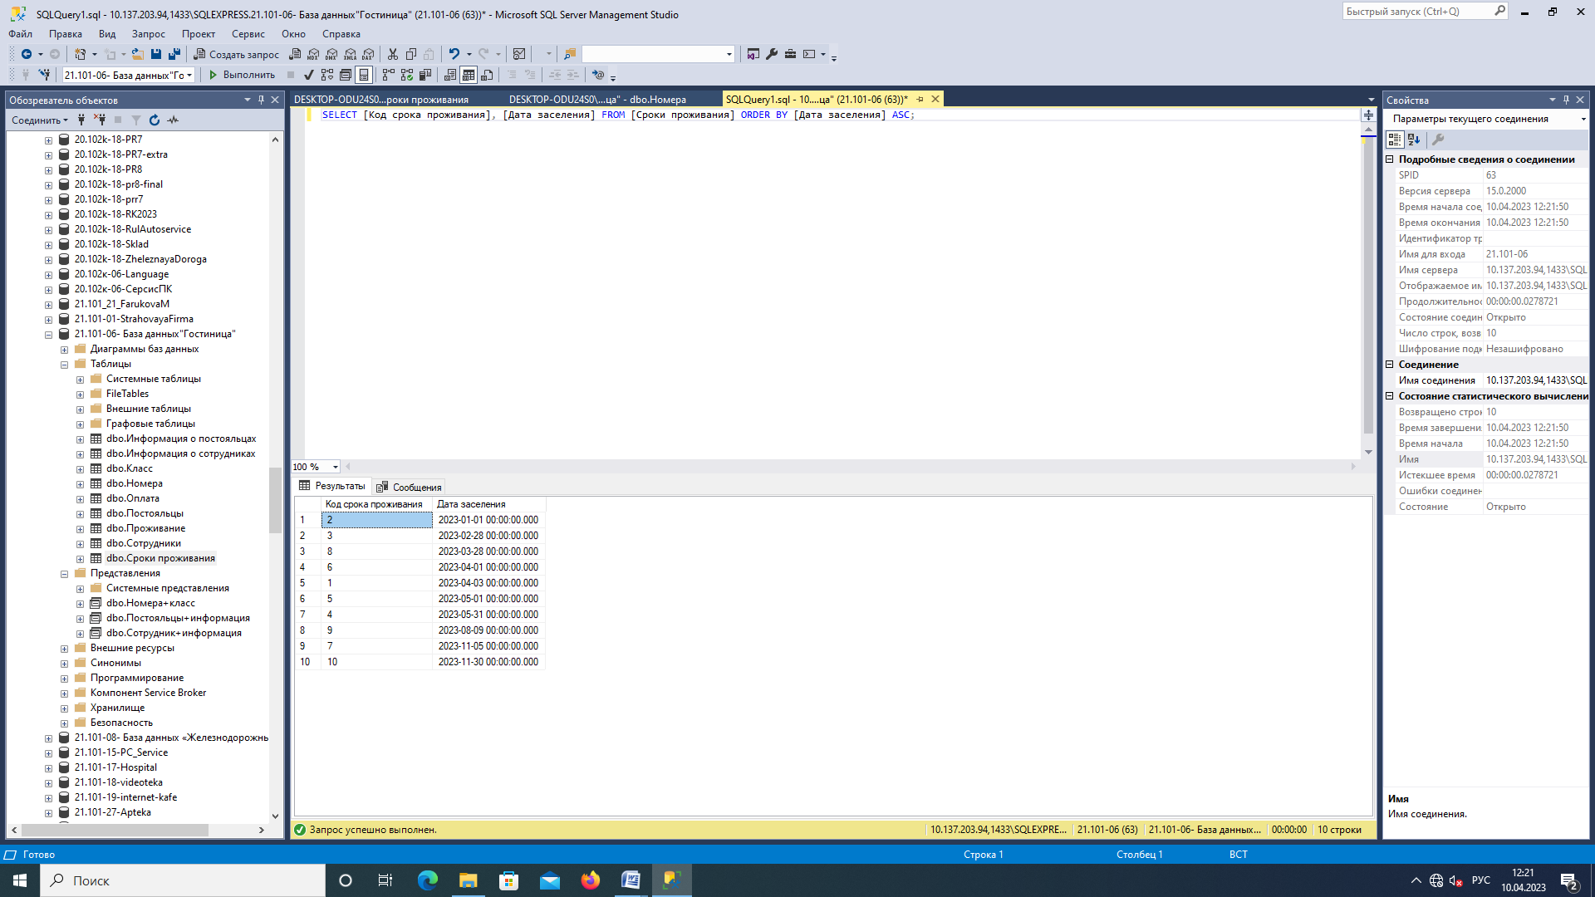

Запрос SELECT DISTINCT FROM
